Resolución del Pleno del Instituto de Transparencia, Acceso a la Información Pública y Protección de Datos Personales del Estado de México y Municipios, con domicilio en Metepec, Estado de México, a catorce de enero de dos mil veintiséis.
VISTO el expediente electrónico formado con motivo del recurso de revisión número 13020/INFOEM/IP/RR/2025, interpuesto por el C. XXXXXXXXXXXXX, en lo sucesivo El Recurrente, en contra de la respuesta del Ayuntamiento de Atizapán de Zaragoza, en lo subsecuente El Sujeto Obligado, se procede a dictar la presente resolución.

A N T E C E D E N T E S D E L A S U N T O
PRIMERO. De la Solicitud de Información.
Con fecha veintidós de octubre de dos mil veinticinco, El Recurrente, presentó a través del Sistema de Acceso a la Información Mexiquense (SAIMEX) ante El Sujeto Obligado, solicitud de acceso a la información pública, registrada bajo el número de expediente 00577/ATIZARA/IP/2025, mediante la cual solicitó información en el tenor siguiente:
“Solicito se me proporcione en formato Excel (xsl) y PDF el listado completo de las personas servidoras públicas que laboran en el H, Ayuntamiento de Atizapán de Zaragoza, SAPASA, DIF y demás organos autonomos y desconcentrados que pertenezcan a la administración municipal y que ambos formatos contengan la siguiente información: NOMBRE, PUESTO ADMINISTRATIVO, SALARIO NETO y BRUTO Y MUNICIPIO O ALCALDÍA DE RESIDENCIA DE CADA SERVIDOR PÚBLICO” (Sic)
Modalidad de entrega: A través del SAIMEX.

SEGUNDO. De la incompetencia parcial
En fecha veintidós de octubre de los corrientes, El Sujeto Obligado declinó competencia parcialmente en los siguientes términos:
“En atención a su solicitud de información con folio 00577/ATIZARA/IP/2025, en la cual solicita lo siguiente: “…Solicito se me proporcione en formato Excel (xls) y PDF el listado completo de las personas servidoras públicas que laboran en el H. Ayuntamiento de Atizapán de Zaragoza, SAPASA, DIF y demás órganos autónomos y desconcentrados que pertenezcan a la administración municipal, y que ambos formatos contengan la siguiente información: nombre, puesto administrativo, salario neto y bruto, y municipio o alcaldía de residencia de cada servidor público…” (sic). Con fundamento en el artículo 167 de la Ley de Transparencia y Acceso a la Información Pública del Estado de México y Municipios, le informo que, respecto a la información referente al DIF y SAPASA, no es competencia de este Sujeto Obligado, ya que dichos organismos son Sujetos Obligados independientes. Por lo anterior, deberá redirigir su solicitud de información a través del sistema SAIMEX, seleccionando el Sujeto Obligado correspondiente, tal como se muestra en la imagen anexa” (Sic)

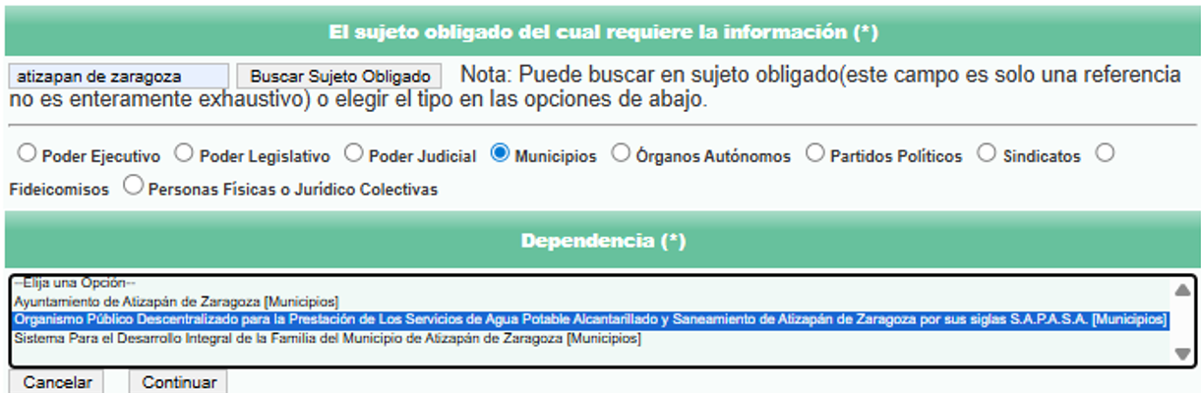
Adjuntando para tal efecto el documento electrónico “Captura de pantalla 2025-08-06 103530.png”, cuyo contenido corresponde a la siguiente imagen ilustrativa:

TERCERO. De la respuesta del Sujeto Obligado.
En el expediente electrónico SAIMEX, se aprecia que el doce de noviembre de dos mil veinticinco, El Sujeto Obligado dio respuesta a la solicitud de información 00577/ATIZARA/IP/2025, resultando de nuestro interés lo siguiente:
“En respuesta a la solicitud recibida, nos permitimos hacer de su conocimiento que con fundamento en el artículo 53, Fracciones: II, V y VI de la Ley de Transparencia y Acceso a la Información Pública del Estado de México y Municipios, le contestamos que:
Se atiende mediante memorándum y soporte documental anexo” (Sic)
Adjuntando los documentos electrónicos “Archivo adjunto 00577-ATIZARA-IP-2025.pdf” y “577.pdf”, cuyo contenido será materia de análisis en el considerando respectivo.

CUARTO. Del recurso de revisión.
Inconforme con la respuesta notificada por El Sujeto Obligado, El Recurrente interpuso el recurso de revisión, en fecha doce de noviembre de dos mil veinticinco, el cual fue registrado en el sistema electrónico con el expediente 13020/INFOEM/IP/RR/2025, en el cual arguye las siguientes manifestaciones:
Acto Impugnado:
“Entrega de información de la solicitud: 00577/ATIZARA/IP/2025 incompleta” (Sic)
Razones o Motivos de Inconformidad:
“Con relación a la solicitud 00577/ATIZARA/IP/2025 de quien suscribe. Se encuentra incompleta la información, ya que no contiene municipio de residencia de cada servidor público, dicha información que debe ser recabada por la Dirección de Administración u homologa. Por lo que solicito se complete dicha información. No omito mencionar que no se estaría vulnerando la protección de datos personales, toda vez que no se está solicitando domicilio específico, solamente municipio de residencia DE CADA SERVIDOR PÚBLICO enlistado en el documento pdf de respuesta titulado: "Archivo adjunto 00577-ATIZARA-IP-2025” (Sic)
Adicionalmente, El Recurrente adjuntó el documento electrónico “Archivo adjunto 00577-ATIZARA-IP-2025.pdf” remitido originalmente por El Sujeto Obligado mediante respuesta primigenia.

QUINTO. Del turno del recurso de revisión.
Medio de impugnación que le fue turnado al Comisionado José Martínez Vilchis, por medio del sistema electrónico en términos del arábigo 185 fracción I de la Ley de Transparencia y Acceso a la información Pública del Estado de México y Municipios, del cual recayó acuerdo de admisión en fecha catorce de noviembre de los corrientes, determinándose en él, un plazo de siete días para que las partes manifestaran lo que a su derecho corresponda en términos del numeral ya citado.

SEXTO. De la etapa de instrucción.
Así, una vez transcurrido el término legal referido, se advierte que El Sujeto Obligado rindió su informe justificado en fecha veinticuatro de noviembre de dos mil veinticinco, mismo que fue puesto a la vista el veintiséis de noviembre del año en curso.
Por lo cual se decretó el cierre de instrucción con fecha cuatro de diciembre de dos mil veinticinco, en términos del artículo 185 Fracción VI de la Ley de Transparencia y Acceso a la Información Pública del Estado de México y Municipios, iniciando el término legal para dictar resolución definitiva del asunto.

C O N S I D E R A N D O
PRIMERO. De la competencia.
Este Instituto de Transparencia, Acceso a la Información Pública y Protección de Datos Personales del Estado de México y Municipios es competente para conocer y resolver el presente Recurso de Revisión, conforme a lo dispuesto en el artículo 5o párrafos trigésimo tercero, trigésimo noveno, cuadragésimo y cuadragésimo primero, fracción VIII de la Constitución Política del Estado Libre y Soberano de México; ordinal 2, fracción II, 13, 29, 36, fracciones I y II, 176, 178, 179, 181 párrafo tercero y 185 de la Ley de Transparencia y Acceso a la Información Pública del Estado de México y Municipios; y 9, fracciones I y XXIII y 11 del Reglamento Interior del Instituto de Transparencia, Acceso a la Información Pública y Protección de Datos Personales del Estado de México y Municipios.

SEGUNDO. Sobre los alcances del recurso de revisión.
Derivado de la impugnación realizada, es preciso e importante señalar que el recurso de revisión inmerso en la Ley de Transparencia vigente en la entidad, tiene el fin y alcance que señalan los numerales 176, 179, 181 párrafo cuarto, 194 y 195 y demás aplicables de la Ley de Transparencia y Acceso a la Información Pública del Estado de México y Municipios vigente, el cual será analizado conforme a las actuaciones que obren en el expediente electrónico, con la finalidad de reparar cualquier posible afectación al derecho de acceso a la información pública y garantizando el principio rector de máxima publicidad.

TERCERO. De las causas de improcedencia.
En el procedimiento de acceso a la información y de los medios de impugnación de la materia, se advierten diversos supuestos de procedibilidad, los cuales deben estudiarse con la finalidad de dar cumplimiento a los principios de legalidad y objetividad inmersos en el artículo 9 de Ley de Transparencia y Acceso a la Información Pública del Estado de México y Municipios, en correlación con la seguridad jurídica que debe generar lo actuado ante este Organismo garante.
Siendo facultad de este Órgano entrar al estudio de las causas de improcedencia que hagan valer las partes o que se adviertan de oficio por este Resolutor y por ende objeto de análisis previo al estudio de fondo del asunto, en los presupuestos procesales sobre el inicio o trámite de un proceso, generando eficacia jurídica en las resoluciones, máxime que se trata de una figura procesal adoptada en la ley de la materia, la cual impide su estudio y resolución cuando una vez admitido el recurso de revisión se advierta una causa de improcedencia que permita sobreseer el recurso de revisión, sin estudiar el fondo del asunto; circunstancias anteriores que no son incompatibles con el derecho de acceso a la justicia, ya que éste no se coarta por regular causas de improcedencia y sobreseimiento con tales fines. Así las cosas, del análisis de los expedientes electrónicos no se advierte ninguna causa de improcedencia que se actualice ni mucho menos alguna hecha valer por alguna de las partes, procediendo al estudio del fondo del asunto, en los siguientes términos.

CUARTO. Estudio y resolución del asunto
El análisis del presente recurso, se basará en el contenido íntegro de las actuaciones que obran en el expediente electrónico, para así estar en posibilidad este Órgano Colegiado de dictar el fallo correspondiente conforme a derecho, tomando en consideración los elementos aportados por las partes y respetando en todo momento al principio de máxima publicidad consagrado en nuestra Constitución Federal, Local y demás leyes aplicables en la materia, así como en los tratados internacionales en los que el Estado Mexicano sea parte, en concordancia con el párrafo tercero del artículo 1 de la Constitución Federal y el diverso 8 de la Ley de Transparencia local.
En este tenor, es necesario subrayar que el derecho de acceso a la información pública implica que cualquier persona conozca la información contenida en los documentos que se encuentren en los archivos de los sujetos obligados, conforme a los artículos 4, 12, 24 último párrafo y 160 de la Ley local en la materia, que a la letra citan:
“Artículo 4. El derecho humano de acceso a la información pública es la prerrogativa de las personas para buscar, difundir, investigar, recabar, recibir y solicitar información pública, sin necesidad de acreditar personalidad ni interés jurídico.
Toda la información generada, obtenida, adquirida, transformada, administrada o en posesión de los sujetos obligados es pública y accesible de manera permanente a cualquier persona, en los términos y condiciones que se establezcan en los tratados internacionales de los que el Estado mexicano sea parte, en la Ley General, la presente Ley y demás disposiciones de la materia, privilegiando el principio de máxima publicidad de la información. Solo podrá ser clasificada excepcionalmente como reservada temporalmente por razones de interés público, en los términos de las causas legítimas y estrictamente necesarias previstas por esta Ley.
Los sujetos obligados deben poner en práctica, políticas y programas de acceso a la información que se apeguen a criterios de publicidad, veracidad, oportunidad, precisión y suficiencia en beneficio de los solicitantes.
Artículo 12. Quienes generen, recopilen, administren, manejen, procesen, archiven o conserven información pública serán responsables de la misma en los términos de las disposiciones jurídicas aplicables.
Los sujetos obligados sólo proporcionarán la información pública que se les requiera y que obre en sus archivos y en el estado en que ésta se encuentre. La obligación de proporcionar información no comprende el procesamiento de la misma, ni el presentarla conforme al interés del solicitante; no estarán obligados a generarla, resumirla, efectuar cálculos o practicar investigaciones.
Artículo 24.
Los sujetos obligados solo proporcionarán la información pública que generen, administren o posean en el ejercicio de sus atribuciones.”
Artículo 160. Los sujetos obligados deberán otorgar acceso a los documentos que se encuentren en sus archivos o que estén obligados a documentar de acuerdo con sus facultades, competencias o funciones en el formato que el solicitante manifieste, de entre aquellos formatos existentes, conforme a las características físicas de la información o del lugar donde se encuentre así lo permita.
En caso que la información solicitada consista en bases de datos se deberá privilegiar la entrega de la misma en formatos abiertos.”[Sic]

Así que la obligación de los Sujetos Obligados de dar acceso a la información pública que generen, administren o posean, se tendrá por cumplida cuando el solicitante tenga a su disposición la información requerida, o cuando realice la consulta de la misma en el lugar que ésta se localice, de acuerdo a lo señalado por el artículo 166 de la Ley local en la materia, que se reproduce de la siguiente forma:
“Artículo 166. La obligación de acceso a la información pública se tendrá por cumplida cuando el solicitante tenga a su disposición la información requerida, o cuando realice la consulta de la misma en el lugar en el que ésta se localice.” [Sic]

Una vez sentado lo anterior, de una interpretación literal a la solicitud de información 00577/ATIZARA/IP/2025, se desprenden las siguientes consideraciones:
- Que el derecho de acceso a la información pública estriba en la prerrogativa de carácter constitucional que reconoce la potestad de los ciudadanos para solicitar soportes documentales generados, poseídos o administrados por los Sujetos Obligados.

- Que mediante la solicitud de información 00577/ATIZARA/IP/2025 únicamente fue formulado 1 -un- requerimiento, respecto del cual no fue señalado parámetro de inicio y conclusión para efectos de búsqueda de la información, debiendo de ser fijado al veintidós de octubre de dos mil veinticinco, al corresponder a la fecha en que se ejerció el derecho de acceso a la información pública.
- Que el particular no resulta experto en terminología de administración pública o transparencia, por ello, al haber requerido “SALARIO NETO Y BRUTO”, se comprende que no mencionó si es de su interés el sueldo quincenal, mensual o anual, por ello, se fija mensual a efecto de brindar certeza jurídica.

- Que cuando los particulares no identifican de forma precisa el documento requerido, bastará con que se remita cualquiera que refleje la información requerida. Al respecto, cobra relevancia el criterio orientador emitido por el entonces Órgano Garante Nacional con número 16/17 cuyo rubro y texto disponen a la literalidad lo siguiente:
“EXPRESIÓN DOCUMENTAL.
Cuando los particulares presenten solicitudes de acceso a la información sin identificar de forma precisa la documentación que pudiera contener la información de su interés, o bien, la solicitud constituya una consulta, pero la respuesta pudiera obrar en algún documento en poder de los sujetos obligados, éstos deben dar a dichas solicitudes una interpretación que les otorgue una expresión documental.
Precedentes:
- Acceso a la información pública. RRA 0774/16. Sesión del 31 de agosto de 2016. Votación por unanimidad. Sin votos disidentes o particulares. Secretaría de Salud. Comisionada Ponente María Patricia Kurczyn Villalobos.
- Acceso a la información pública. RRA 0143/17. Sesión del 22 de febrero de 2017. Votación por unanimidad. Sin votos disidentes o particulares. Universidad Autónoma Agraria Antonio Narro. Comisionado Ponente Oscar Mauricio Guerra Ford.
- Acceso a la información pública. RRA 0540/17. Sesión del 08 de marzo del 2017. Votación por unanimidad. Sin votos disidentes o particulares. Secretaría de Economía. Comisionado Ponente Francisco Javier Acuña Llamas. “ (Sic)

Dichas precisiones, con fundamento en los artículos 13 y 181 cuarto párrafo de la Ley en materia, los cuales a la letra rezan:
“Artículo 13. El Instituto, en el ámbito de sus atribuciones, deberá suplir cualquier deficiencia para garantizar el ejercicio del derecho de acceso a la información.
(…)
Artículo 181. …
Durante el procedimiento deberá aplicarse la suplencia de la queja a favor del recurrente, sin cambiar los hechos expuestos, asegurándose de que las partes puedan presentar, de manera oral o escrita, los argumentos que funden y motiven sus pretensiones.” [Sic]

Bajo estas líneas argumentativas, al retomar y delimitar el requerimiento formulado por el ahora Recurrente, de manera objetiva, se precisa que versa en conocer la siguiente información:
- El o los documentos donde conste el listado de personas que laboran en el Ayuntamiento de Atizapán de Zaragoza, Organismo Público Descentralizado para la Prestación de los Servicios de Agua Potable, Alcantarillado y Saneamiento de Atizapán de Zaragoza por sus siglas S.A.P.A.S.A., Sistema Municipal para el Desarrollo Integral de la Familia de Atizapán, y demás órganos autónomos y desconcentrados que pertenezcan a la administración municipal, englobando su nombre, puesto administrativo, salario neto mensual, salario bruto mensual, municipio o alcaldía de residencia, en formato xls (Excel), PDF o aquel en que haya sido generada la información, al veintidós de octubre de dos mil veinticinco.

Bajo este contexto, a efecto de identificar las unidades administrativas competentes se traen a colación las siguientes imágenes ilustrativas, correspondientes al organigrama del Sujeto Obligado:

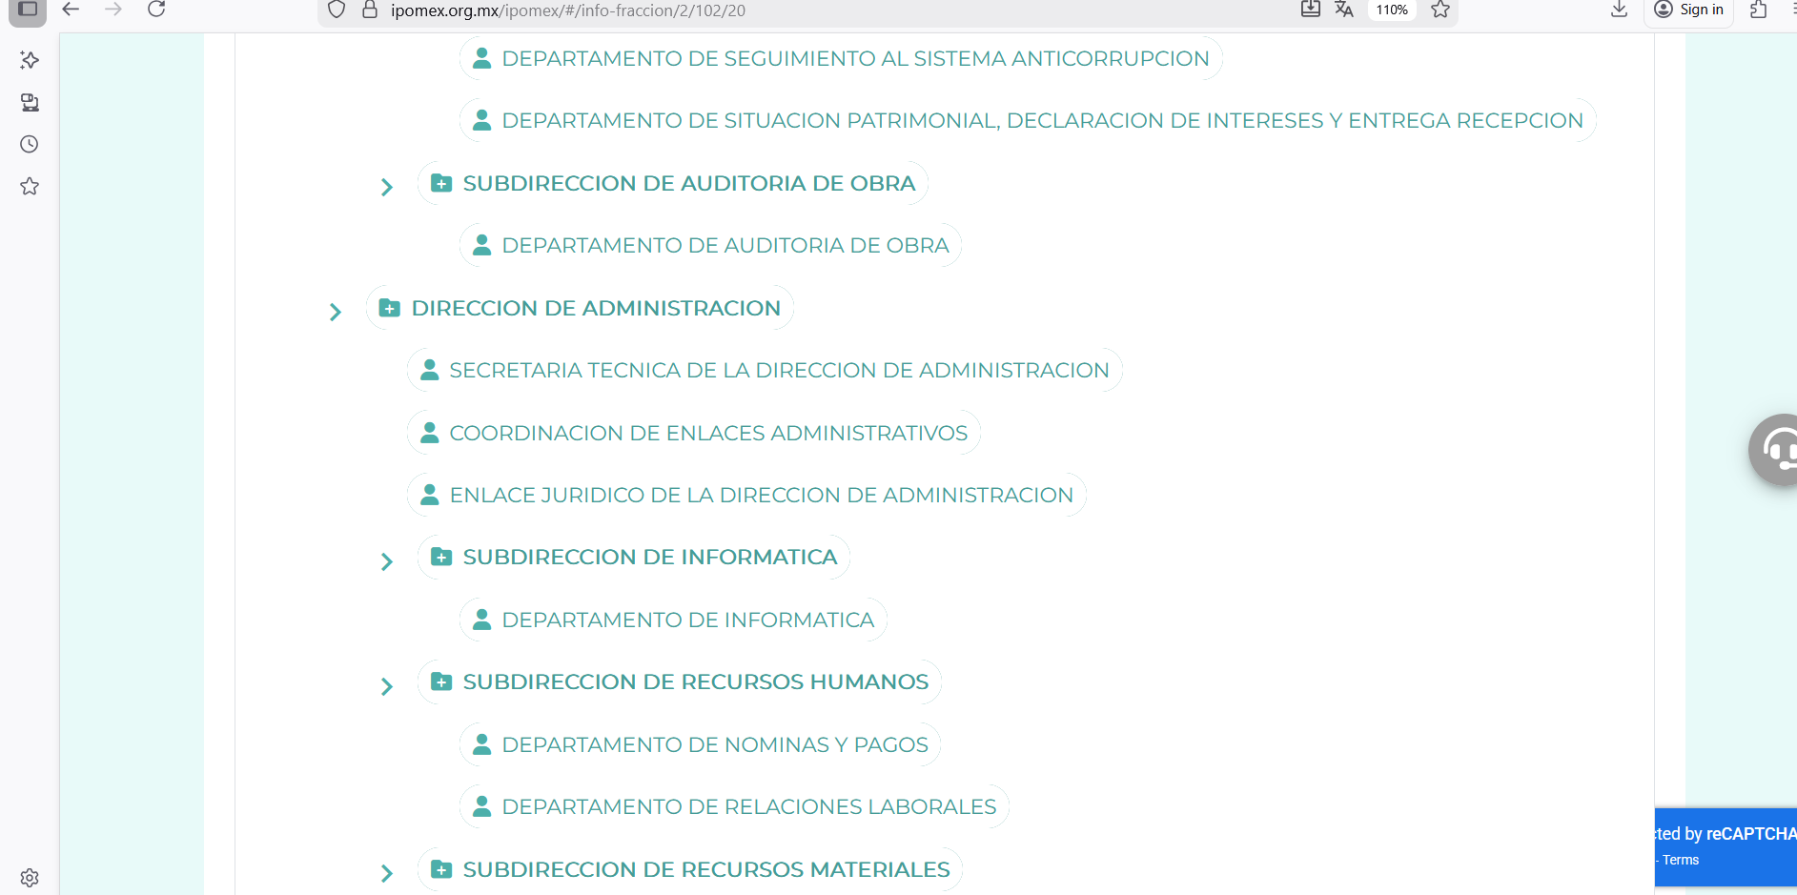
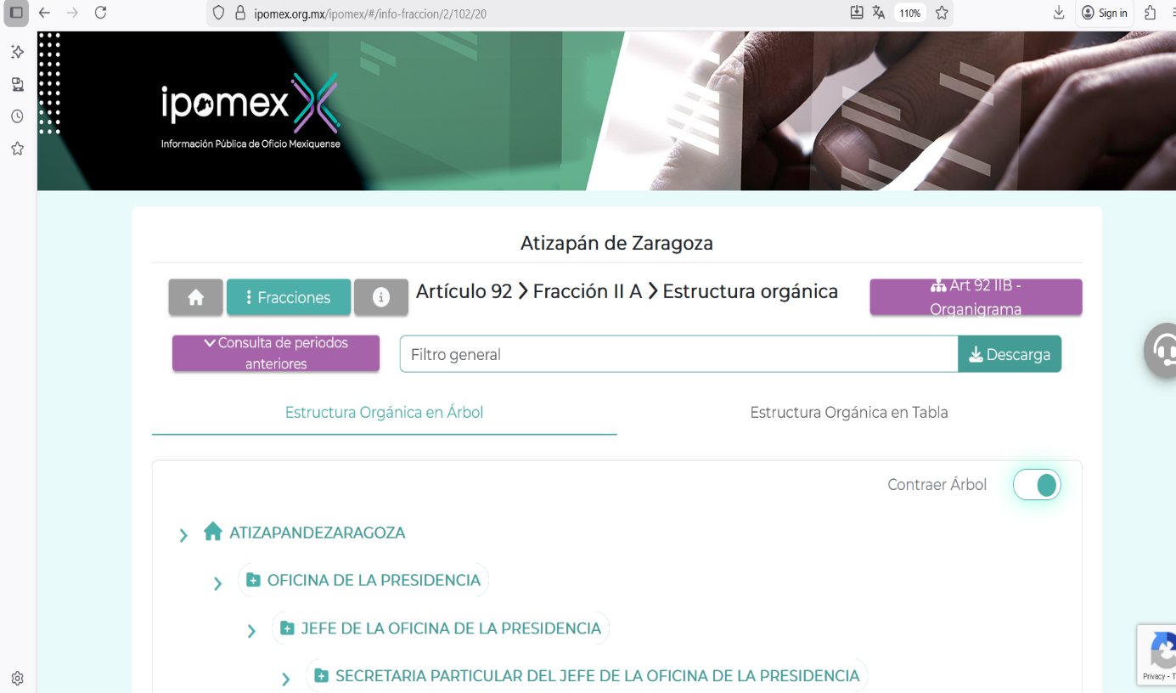
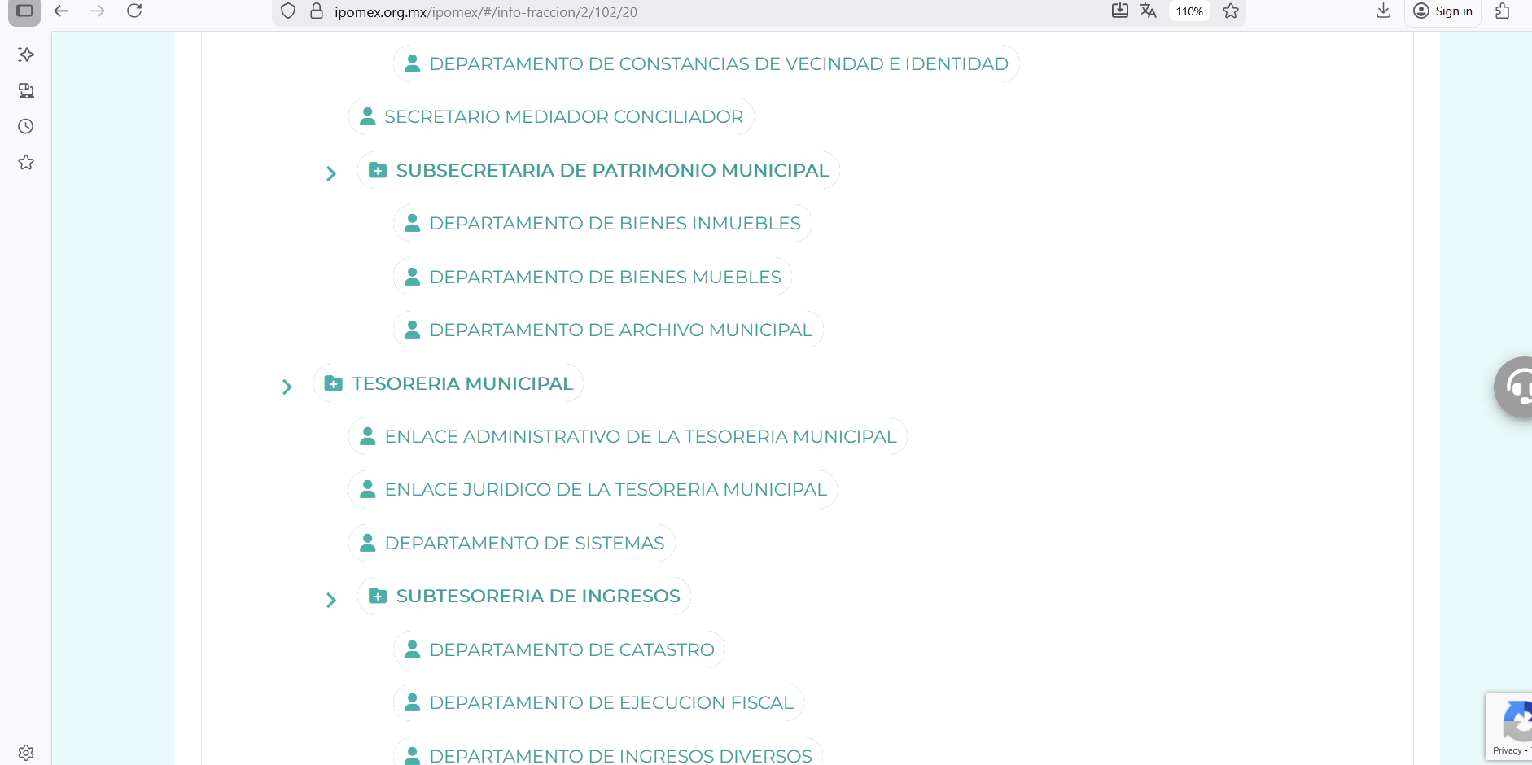
De lo expuesto con anterioridad, se desprende que El Sujeto Obligado se auxilia de diversas Direcciones, Subdirecciones, Departamentos y Unidades Administrativas para cumplir con sus fines y objetivos, resultando de nuestro más amplio interés la Tesorería municipal, así como la dirección de administración.
De manera complementaria, a efecto de ilustrar la esfera competencial de la unidad administrativa en cita, resulta oportuno traer a colación el artículo 95 de la Ley orgánica municipal del Estado de México; así como los numerales 25, 53 y 56 del Bando municipal de Atizapán de Zaragoza, porciones normativas que disponen a la literalidad lo siguiente:
LEY ORGÁNICA MUNICIPAL DEL ESTADO DE MÉXICO
“Artículo 95.- Son atribuciones del tesorero municipal:
I. Administrar la hacienda pública municipal, de conformidad con las disposiciones legales aplicables;
II. Determinar, liquidar, recaudar, fiscalizar y administrar las contribuciones en los términos de los ordenamientos jurídicos aplicables y, en su caso, aplicar el procedimiento administrativo de ejecución en términos de las disposiciones aplicables;
(…)
IV. Llevar los registros contables, financieros y administrativos de los ingresos, egresos, e inventarios;” (Sic)

BANDO MUNICIPAL DE ATIZAPÁN DE ZARAGOZA
“ARTÍCULO 25.- En términos de lo dispuesto por el Artículo 16 del Código Financiero del Estado de México y Municipios, son autoridades fiscales en el Municipio:
I. El H. Ayuntamiento;
II. El Presidente Municipal;
III. El Síndico Municipal respectivo;
IV. El Tesorero Municipal; y
V. Los Servidores Públicos de las dependencias o unidades administrativas y de los organismos públicos descentralizados, que en términos de las disposiciones legales y reglamentarias tengan atribuciones de esta naturaleza.
ARTÍCULO 53.- La Tesorería Municipal, en términos de la Ley Orgánica Municipal del Estado de México, es la Dependencia encargada de la Administración de la Hacienda Pública Municipal, de conformidad con las disposiciones legales aplicables, que le facultan para establecer políticas de administración de las finanzas públicas, garantizando equilibrio, disciplina presupuestaria así como capacidad administrativa, necesaria para asegurar la viabilidad financiera que permita la consolidación de los planes, programas y proyectos de la Administración Municipal.
ARTÍCULO 56.- A la Dirección de Administración, le corresponde planear, establecer y difundir entre las Dependencias de la Administración Pública Municipal, las políticas, procedimientos y estrategias necesarias para la adquisición, contratación, organización, control y aprovechamiento eficiente de los recursos humanos, materiales, tecnológicos y de servicios generales que se proporcionan a las Dependencias y Unidades Administrativas de todas las adscripciones, para satisfacer las necesidades generales que constituyen el objeto de los servicios y la función pública.” (Sic)

Luego entonces, a toda luz se desprende que la tesorería da cuenta respecto de las cuentas del Ayuntamiento, ingresos, egresos, así como otros tópicos. En contraste, la dirección de administración regula diversas aristas de los recursos materiales, tecnológicos y humanos (altas, bajas, integración y actualización de expedientes personales, entre otros).
Bajo este contexto, en términos de los numerales 18 y 19 de la Ley de Transparencia local existe obligación de documentar actos de autoridad, así como una presunción de existencia de la información cuando se refiera a las atribuciones de los sujetos obligados, porciones normativas que disponen a la literalidad lo siguiente:
“Artículo 18. Los sujetos obligados deberán documentar todo acto que derive del ejercicio de sus facultades, competencias o funciones, considerando desde su origen la eventual publicidad y reutilización de la información que generen.
Artículo 19. Se presume que la información debe existir si se refiere a las facultades, competencias y funciones que los ordenamientos jurídicos aplicables otorgan a los sujetos obligados.
En los casos en que ciertas facultades, competencias o funciones no se hayan ejercido, se debe motivar la respuesta en función de las causas que motiven tal circunstancia.
Si el sujeto obligado, en el ejercicio de sus atribuciones, debía generar, poseer o administrar la información, pero ésta no se encuentra, el Comité de transparencia deberá emitir un acuerdo de inexistencia, debidamente fundado y motivado, en el que detalle las razones del por qué no obra en sus archivos.” (Sic)

Una vez sentado lo anterior, como se mencionó en el antecedente segundo, El Sujeto Obligado en fecha veintidós de octubre de dos mil veinticinco, declinó competencia parcialmente, a favor del Organismo Público Descentralizado para la Prestación de los Servicios de Agua Potable, Alcantarillado y Saneamiento de Atizapán de Zaragoza por sus siglas S.A.P.A.S.A., Sistema Municipal para el Desarrollo Integral de la Familia de Atizapán.
Visto de esta forma, se comprende que ante las diversas solicitudes tanto de información pública como del ejercicio de los derechos ARCO, se tiene que, en ocasiones, los solicitantes interponen sus solicitudes ante un sujeto obligado que no es el que cuenta con las facultades, competencias o atribuciones para generar, poseer o administrar la información o datos solicitados.
Ante dicha situación, la Ley de Transparencia estatal prevé en su artículo 167, lo siguiente:
“Artículo 167. Cuando las unidades de transparencia determinen la notoria incompetencia por parte de los sujetos obligados, dentro del ámbito de aplicación, para atender la solicitud de acceso a la información, deberán comunicarlo al solicitante, dentro de los tres días hábiles posteriores a la recepción de la solicitud y, en su caso orientar al solicitante, el o los sujetos obligados competentes.
Si los sujetos obligados son competentes para atender parcialmente la solicitud de acceso a la información, deberá dar respuesta respecto de dicha parte. Respecto de la información sobre la cual es incompetente se procederá conforme lo señala el párrafo anterior.
Si transcurrido el plazo señalado en el primer párrafo de este artículo, el sujeto obligado no declina la competencia en los términos establecidos, podrá canalizar la solicitud ante el sujeto obligado competente.” (Sic)

Del artículo en cita se desprenden las siguientes premisas:
- Que en los supuestos en los que las unidades de transparencia determinen una notoria incompetencia, esta situación se deberá hacer del conocimiento del Recurrente en un término de tres días hábiles posteriores al ingreso de la solicitud y, de ser posible, orientarlo para que dirija su solicitud ante el sujeto obligado competente.

- Que si los sujetos obligados están facultados parcialmente para atender la solicitud están constreñidos a atender dicha parte y notificar la incompetencia en los términos señalados.

- Que una vez transcurridos los tres días establecidos y el sujeto obligado no ha declinado la competencia, puede canalizar la solicitud ante el sujeto obligado competente; empero, esto es potestativo.

En ese sentido, dicho artículo indica a los sujetos obligados el procedimiento que deben seguir en los supuestos en los que la incompetencia sea notoria o se trate de una incompetencia parcial; sin embargo, conviene resaltar el significado de «notorio», el cual el Diccionario de la Real Academia Española determinó lo siguiente:
“notorio, ria
Del bajo latín notorius.
- adj. Público y sabido por todos.
- adj. Claro, evidente.
- adj. Importante, relevante o famoso.” (Sic)

Así, la segunda acepción de notorio es lo que resulta claro y evidente, por lo que se estima que existe una laguna legal debido a que la Ley de Transparencia Local no establece qué se debe llevar a cabo cuando la incompetencia no sea notoria, o bien cuando existan facultades concurrentes entre dos o más sujetos obligados para generar la información solicitada por los particulares.
Ante dicha laguna, el Pleno del Instituto realizó una interpretación a lo dispuesto en los artículos 49 fracción II y 167 de la Ley de la materia y se emitió el criterio reiterado 01/19, en el que se estableció lo siguiente:
“DECLARATORIA DE INCOMPETENCIA DEL SUJETO OBLIGADO. SUPUESTO PARA CONFIRMARLA POR ACUERDO DEL COMITÉ DE TRANSPARENCIA.
El Sujeto Obligado deberá dar el trámite correspondiente a la solicitud de información a efecto de realizar un análisis minucioso de las facultades, competencias o funciones de cada una de las Unidades Administrativas que lo integran y, si posterior a ello, se corrobora la incompetencia para la atención del requerimiento, en razón de que es otro el Sujeto Obligado poseedor de la documentación, corresponde a su Comité de Transparencia confirmar la declaratoria de incompetencia y notificarle dicha determinación al particular, en términos de lo dispuesto en el artículo 49, fracción II de la Ley de Transparencia Local, al ser este el acto jurídico idóneo que genera seguridad jurídica de que el Ente ante quien se presentó la solicitud, carece de facultades, competencias o funciones para poseer o generar la información requerida; lo anterior, sin perjuicio de que pueda gestionar la colaboración de otro Sujeto Obligado competente para atender la solicitud.” (Sic)

Asimismo, se determinó viable adoptar el criterio orientador con clave de control SO/002/2020 emitido por el entonces Instituto Nacional de Transparencia, Acceso a la Información y Protección de Datos Personales (INAI), que a la letra estipula lo siguiente:
“DECLARACIÓN DE INCOMPETENCIA POR PARTE DEL COMITÉ, CUANDO NO SEA NOTORIA O MANIFIESTA.
Cuando la normatividad que prevé las atribuciones del sujeto obligado no sea clara en delimitar su competencia respecto a lo requerido por la persona solicitante y resulte necesario efectuar un análisis mayor para determinar la incompetencia, ésta debe ser declarada por el Comité de Transparencia.” (Sic)

Así, del contenido de ambos criterios se ha concluido que es necesario que los sujetos obligados hagan entrega del acuerdo que emitan sus Comités de Transparencia mediante los cuales se confirme la declaratoria de incompetencia, con la finalidad de que, ante la incertidumbre derivada de que dicha incompetencia no es clara, evidente o notoria, los sujetos obligados hagan entrega de un documento con el que se determine que no cuentan con las atribuciones para generar, poseer o administrar lo requerido por los solicitantes, esto con apego al el principio de certeza establecido en el artículo 9 fracción I de la Ley estatal.
Cabe señalar que este Instituto también ordenaba la entrega del acuerdo del Comité de Transparencia también se ordena cuando los sujetos obligados no hacen del conocimiento la incompetencia dentro del término de tres días establecido en el artículo 167 referido anteriormente; no obstante, dado que la Ley de la materia no establece expresamente qué se debe realizar ante dicha situación, se estima innecesario continuar con el criterio de ordenar la entrega del acuerdo del Comité de Transparencia cuando los sujetos obligados rebasen los tres días y la incompetencia sea notoria, puesto que ordenar a los sujetos obligados emitir dicho acuerdo implica una carga a las autoridades en virtud de que la incompetencia ya fue declarada y ésta es clara y evidente.
En conclusión, se estima que el acuerdo del Comité de Transparencia sólo debe ser ordenado cuando la incompetencia no sea notoria, o bien, cuando mediante el estudio correspondiente del caso en concreto se determine que existen facultades concurrentes entre dos o más sujetos obligados para generar, poseer o administrar la información solicitada.
De esta manera, en el caso en particular la incompetencia es evidente, clara y notoria, resultando innecesario hacer entrega del documento con el que se determine que no cuenta con las atribuciones para generar, poseer o administrar lo requerido, aún y cuando no se observó de forma diligente el plazo previsto en el artículo 167 de la ley de transparencia local. Por ello, ordenar al sujeto obligado emitir dicho acuerdo implicaría una carga a la autoridad en virtud de que la incompetencia ya fue declarada y ésta es clara y evidente
En las generalizaciones anteriores ante la notoria incompetencia de información generada por el Organismo Público Descentralizado para la Prestación de los Servicios de Agua Potable, Alcantarillado y Saneamiento de Atizapán de Zaragoza por sus siglas S.A.P.A.S.A., Sistema Municipal para el Desarrollo Integral de la Familia de Atizapán, dicho extracto de la solicitud de información queda por atendido, quedando a salvo los derechos del Recurrente para formular diversa solicitud de información ante los Sujetos Obligados estimados competentes.
Ahora bien, como se mencionó en el antecedente tercero, El Sujeto Obligado en fecha doce de noviembre de dos mil veinticinco, rindió su respuesta a la solicitud de información formulada por el particular, adjuntando para tal efecto lo siguiente:
- “Archivo adjunto 00577-ATIZARA-IP-2025.pdf”: Documento ad hoc, consistente en 25 -veinticinco- fojas, refleja nombre, descripción del puesto, sueldo quincenal bruto, sueldo quincenal neto y municipio de servidores públicos. A manera de ejemplo, sirve de sustento la siguiente imagen ilustrativa:


- “577.pdf”: Memorándum SRH/362/2025 signado por la subdirectora de recursos humanos, dirigido a la directora de administración, de fecha cuatro de noviembre de dos mil veinticinco, en lo medular refiere hacer entrega de información correspondiente a la primera quincena de octubre de dos mil veinticinco. Asimismo, por cuanto hace a los servidores públicos en materia de seguridad considera que la información requerida encuadra como reservada.

Inconforme con la respuesta rendida por El Sujeto Obligado, El Recurrente interpuso recursos de revisión en fecha doce de noviembre, admitiéndose el catorce de noviembre de dos mil veinticinco. Señalando como acto impugnado y como razones o motivos de inconformidad:
Acto Impugnado:
“Entrega de información de la solicitud: 00577/ATIZARA/IP/2025 incompleta” (Sic)
Razones o Motivos de Inconformidad:
“Con relación a la solicitud 00577/ATIZARA/IP/2025 de quien suscribe. Se encuentra incompleta la información, ya que no contiene municipio de residencia de cada servidor público, dicha información que debe ser recabada por la Dirección de Administración u homologa. Por lo que solicito se complete dicha información. No omito mencionar que no se estaría vulnerando la protección de datos personales, toda vez que no se está solicitando domicilio específico, solamente municipio de residencia DE CADA SERVIDOR PÚBLICO enlistado en el documento pdf de respuesta titulado: "Archivo adjunto 00577-ATIZARA-IP-2025” (Sic)
Adicionalmente, El Recurrente adjuntó el documento electrónico “Archivo adjunto 00577-ATIZARA-IP-2025.pdf” remitido originalmente por El Sujeto Obligado mediante respuesta primigenia.
En este sentido, la parte de la solicitud sobre la que no se expresó inconformidad debe declararse consentida por el hoy Recurrente, ya que no pueden producirse efectos jurídicos tendentes a revocar, confirmar o modificar la parte de la respuesta con relación a la parte de la solicitud que no fue motivo de disenso ya que se infiere un consentimiento del Recurrente ante la falta de impugnación eficaz. Sirve de sustento a lo anterior, por analogía, la tesis jurisprudencial, que a la letra dice:
“Época: Novena
Registro: 176608
Tipo de tesis: Jurisprudencia
Fuente: Semanario Judicial de la Federación y su Gaceta
Diciembre de 2005, Tomo XXII
Materia (s): Común
Tesis: VI. 3o.C. J/60
Página: 2365
ACTOS CONSENTIDOS. SON LOS QUE NO SE IMPUGNAN MEDIANTE EL RECURSO IDÓNEO.
Debe reputarse como consentido el acto que no se impugnó por el medio establecido por la ley, ya que si se hizo uso de otro no previsto por ella o si se hace una simple manifestación de inconformidad, tales actuaciones no producen efectos jurídicos tendientes a revocar, confirmar o modificar el acto reclamado en amparo, lo que significa consentimiento del mismo por falta de impugnación eficaz.
TERCER TRIBUNAL COLEGIADO EN MATERIA CIVIL DEL SEXTO CIRCUITO.
Amparo en revisión 2/90. Germán Miguel Núñez Rivera. 13 de noviembre de 1990. Unanimidad de votos. Ponente: Juan Manuel Brito Velázquez. Secretaria: Luz del Carmen Herrera Calderón.
Amparo en revisión 393/90. Amparo Naylor Hernández y otros. 6 de diciembre de 1990. Unanimidad de votos. Ponente: Juan Manuel Brito Velázquez. Secretaria: María Dolores Olarte Ruvalcaba.
Amparo directo 352/2000. Omar González Morales. 1o. de septiembre de 2000. Unanimidad de votos. Ponente: Teresa Munguía Sánchez. Secretaria: Julieta Esther Fernández Gaona.
Amparo directo 366/2005. Virginia Quixihuitl Burgos y otra. 14 de octubre de 2005. Unanimidad de votos. Ponente: Norma Fiallega Sánchez. Secretario: Horacio Óscar Rosete Mentado.
Amparo en revisión 353/2005. Francisco Torres Coronel y otro. 4 de noviembre de 2005. Unanimidad de votos. Ponente: Filiberto Méndez Gutiérrez. Secretaria: Carla Isselín Talavera.” [Sic]

De forma complementaria, robustece lo anterior el criterio 01/20 emitido por el Instituto Nacional de Transparencia, Acceso a la Información y Protección de Datos Personales, cuyo rubro y texto señalan a la literalidad lo siguiente:
“ACTOS CONSENTIDOS TÁCITAMENTE. IMPROCEDENCIA DE SU ANÁLISIS.
Si en su recurso de revisión, la persona recurrente no expresó inconformidad alguna con ciertas partes de la respuesta otorgada, se entienden tácitamente consentidas, por ende, no deben formar parte del estudio de fondo de la resolución que emite el Instituto.
Resoluciones:
RRA 4548/18. Instituto de Seguridad y Servicios Sociales de los Trabajadores del Estado. 12 de septiembre de 2018. Por unanimidad. Comisionado Ponente Oscar Mauricio Guerra Ford.
http://consultas.ifai.org.mx/descargar.php?r=./pdf/resoluciones/2018/&a=RRA%204548.pdf
RRA 5097/18. Secretaría de Hacienda y Crédito Público. 05 de septiembre de 2018. Por unanimidad. Comisionado Ponente Joel Salas Suárez.
http://consultas.ifai.org.mx/descargar.php?r=./pdf/resoluciones/2018/&a=RRA%205097.pdf
RRA 14270/19. Registro Agrario Nacional. 22 de enero de 2020. Por unanimidad. Comisionado Ponente Francisco Javier Acuña Llamas.
http://consultas.ifai.org.mx/descargar.php?r=./pdf/resoluciones/2019/&a=RRA%2014270.pdf” [Sic]

Así las cosas, hasta aquí lo expuesto, resulta inconcuso que los motivos de inconformidad aducidos por El Recurrente, actualizan las hipotesis normativas previstas en el artículo 179, fracciones I y V de la Ley de Transparencia y Acceso a la Información Pública del Estado de México y Municipios, cuyo contenido literal es el siguiente:
“Artículo 179. El recurso de revisión es un medio de protección que la Ley otorga a los particulares, para hacer valer su derecho de acceso a la información pública, y procederá en contra de las siguientes causas:
I. La negativa a la información solicitada;
(…)
V. La entrega de información incompleta;
(…)” (Sic)

Ahora bien, conforme fue mencionado en el antecedente sexto, El Sujeto Obligado rindió su informe justificado en los siguientes términos:
- “(Untitled)_2025112414560327.pdf”: Oficio número DA/ST/9572/2025 signado por el el director de administración, dirigido al titular de la unidad de transparencia, de fecha veinticuatro de noviembre de dos mil veinticinco, ratifica la respuesta primigenia al considerar que el domicilio particular encuadra como información confidencial.

- “(Untitled)_2025112414555648.pdf”: Oficio número PMA/ST/UTI/7281/2025 signado por la titular de la unidad de transparencia, dirigido al director de administración, de fecha doce de noviembre de dos mil veinticinco, en lo medular le requiere rendir elementos para integrar el informe justificado.

Siendo las cosas así, resulta claro que el único punto de controversia versa en el municipio o alcaldía de residencia respecto de los servidores públicos referidos mediante respuesta.
Dentro de este marco, resulta oportuno señalar que la dirección / domicilio particular / calle / número / municipio / entidad / pueblo / colonia / código postal son datos personales por ser el lugar donde reside una persona o hace referencia a éste con el propósito de establecerse en él; a falta de éste, el lugar en que tiene el principal asiento de sus negocios; y a falta de uno y otro, el lugar en que se halle; haciendo por lo tanto plenamente identificable a la persona, divulgando innecesariamente su residencia y asiento de su propiedad en que se desarrolla, asimismo, se concibe al hogar como un elemento básico que forma parte de la vida privada de las personas.
Con relación a la problemática expuesta, se destaca entonces que por regla general el municipio o alcaldia de residencia de servidores públicos se trata de un dato personal de carácter confidencial. Sin embargo, dicha aseveración constituye una excepción cuando el servidor público en cuestión requiere acreditar dicho presupuesto como un requisito para desempeñar el cargo conferido.
Para ilustrar lo anterior, resulta procedente traer a colación los artículos 118 y 119 de la Constitución Política del Estado Libre y Soberano de México; numerales 15 y 147 I de la Ley Organica Municipal del Estado de México; artículo 47 de la Ley del Trabajo de los Servidores Públicos del Estado y Municipios, porciones normativas que disponen a la literalidad lo siguiente:
CONSTITUCIÓN POLÍTICA DEL ESTADO LIBRE Y SOBERANO DE MÉXICO
“Artículo 118.- Los miembros de un ayuntamiento serán designados en una sola elección. Se distinguirán las regidoras y los regidores por el orden numérico y los síndicos cuando sean dos, en la misma forma.
Las regidoras y los regidores de mayoría relativa y de representación proporcional tendrán los mismos derechos y obligaciones, conforme a la ley de la materia. Las síndicas electas y los síndicos electos por ambas fórmulas tendrán las atribuciones que les señale la ley.
Por cada miembro del ayuntamiento que se elija como propietario se elegirá un suplente
Artículo 119.- Para ser miembro propietario o suplente de un ayuntamiento se requiere:
(…)
II. Ser mexiquense con residencia efectiva en el municipio no menor a un año o vecino del mismo, con residencia efectiva en su territorio no menor a tres años, anteriores al día de la elección; y
(…)” (Sic)

LEY ORGANICA MUNICIPAL DEL ESTADO DE MÉXICO
“Artículo 15.- Cada municipio será gobernado por un ayuntamiento de elección popular directa y no habrá ninguna autoridad intermedia entre éste y el Gobierno del Estado.
Los integrantes de los ayuntamientos de elección popular deberán cumplir con los requisitos previstos por la ley, y no estar impedidos para el desempeño de sus cargos, de acuerdo con los artículos 119 y 120 de la Constitución Política del Estado Libre y Soberano de México y se elegirán conforme a los principios de mayoría relativa y de representación proporcional, con dominante mayoritario.
Artículo 147 I.- La o el Defensor Municipal de Derechos Humanos debe reunir los requisitos siguientes:
(…)
I. Tener residencia efectiva en el municipio no menor a tres años;
(…)” (Sic)

LEY DEL TRABAJO DE LOS SERVIDORES PÚBLICOS DEL ESTADO Y MUNICIPIOS
“ARTÍCULO 47. Para ingresar al servicio público se requiere:
I. Presentar una solicitud utilizando la forma oficial que se autorice por la institución pública o dependencia correspondiente, a la cual se le prohíbe incluir la fotografía de quien solicita el empleo;
II. Ser de nacionalidad mexicana, con la excepción prevista en el artículo 17 de la presente ley;
III. Estar en pleno ejercicio de sus derechos civiles y políticos, en su caso;
IV. Acreditar, cuando proceda, el cumplimiento de la Ley del Servicio Militar Nacional;
V. Derogada.
VI. No haber sido separado anteriormente del servicio por las causas previstas en el artículo 93 de la presente ley;
VII. Tener buena salud, lo que se comprobará con los certificados médicos correspondientes, en la forma en que se establezca en cada institución pública;
VIII. Cumplir con los requisitos que se establezcan para los diferentes puestos;
IX. Acreditar por medio de los exámenes correspondientes los conocimientos y aptitudes necesarios para el desempeño del puesto; y
X. No estar inhabilitado para el ejercicio del servicio público.
XI. Presentar certificado expedido por la Unidad del Registro de Deudores Alimentarios Morosos en el que conste, si se encuentra inscrito o no en el mismo.
La institución o dependencia que reciba un certificado en que conste que la persona que se incorpora al servicio público se encuentra inscrito el Registro de Deudores Alimentarios Morosos deberá dar aviso al juez de conocimiento de dicha circunstancia, para los efectos legales a que haya lugar” (Sic)

En este sentido se arriba a la premisa de que excepcionalmente, por mandato legal, algunos de los servidores públicos si deben de acreditar el municipio de residencia para ejercer algunos cargos tales como el presidente municipal, síndico, regidor y defensor municipal de derechos humanos, resultando procedente la entrega de la información, en versión pública de ser procedente.

En sentido contrario, respecto del resto de los servidores públicos aludidos mediante respuesta e informe justificado (capturista, chofer, barrendero, auxiliar administrativo, asistente, jefe de departamento, subdirectores, entre otros) al no constituir el municipio de residencia como un requisito para desempeñar cargo, resulta procedente la clasificación como información confidencial en términos de la normatividad aplicable.

DE LA VERSIÓN PÚBLICA
En la elaboración de la versión pública se deberá considerar lo dispuesto en los artículos 3 fracciones IX, XX, XXI y XLV, 91 y 132 fracciones II y III de la Ley de Transparencia y Acceso a la Información Pública del Estado de México y Municipios que establecen lo siguiente:
“Artículo 3. Para los efectos de la presente Ley se entenderá por:
(…)
IX. Datos personales: La información concerniente a una persona, identificada o identificable según lo dispuesto por la Ley de Protección de Datos Personales del Estado de México;
XX. Información clasificada: Aquella considerada por la presente Ley como reservada o confidencial;
XXI. Información confidencial: Se considera como información confidencial los secretos bancario, fiduciario, industrial, comercial, fiscal, bursátil y postal, cuya titularidad corresponda a particulares, sujetos de derecho internacional o a sujetos obligados cuando no involucren el ejercicio de recursos públicos;
(…)
XLV. Versión pública: Documento en el que se elimine, suprime o borra la información clasificada como reservada o confidencial para permitir su acceso.
(…)
Artículo 91. El acceso a la información pública será restringido excepcionalmente, cuando ésta sea clasificada como reservada o confidencial.
Artículo 132. La clasificación de la información se llevará a cabo en el momento en que:
I. Se reciba una solicitud de acceso a la información;
II. Se determine mediante resolución de autoridad competente; o
III. Se generen versiones públicas para dar cumplimiento a las obligaciones de transparencia previstas en esta Ley.
(…)” (Sic)

De este modo, en armonía entre los principios constitucionales de máxima publicidad y de protección de datos personales, la Ley permite la elaboración de versiones públicas en las que se suprima aquella información relacionada con la vida privada de los particulares.
Por otro lado, los Lineamientos Generales en Materia de Clasificación y Desclasificación de la Información, así como para la elaboración de Versiones Públicas, emitidos por el Consejo Nacional del Sistema Nacional de Transparencia, Acceso a la Información Pública y Protección de Datos Personales, publicados en el Diario Oficial de la Federación el día quince de abril de dos mil dieciséis, tienen por objeto establecer los criterios con base en los cuales los sujetos obligados clasificarán como reservada o confidencial la información que posean, desclasificarán y generarán, en su caso, versiones públicas de expedientes o documentos que contengan partes o secciones clasificadas.
Asimismo, los Lineamientos Quincuagésimo sexto, Quincuagésimo séptimo y Quincuagésimo octavo, establecen lo siguiente:
“Quincuagésimo sexto. Cuando la elaboración de la versión pública del documento o expediente que contenga partes o secciones reservadas o confidenciales, genere costos por reproducción por derivar de una solicitud de información o determinación de una autoridad competente, ésta será elaborada hasta que se haya acreditado el pago correspondiente.
Quincuagésimo séptimo. Se considera, en principio, como información pública y no podrá omitirse de las versiones públicas la siguiente:
I. La relativa a las Obligaciones de Transparencia que contempla el Título V de la Ley General y las demás disposiciones legales aplicables;
II. El nombre de los integrantes de los sujetos obligados en los documentos, y sus firmas autógrafas o digitales, cuando sean utilizados en el ejercicio de las facultades conferidas para el desempeño del servicio público, y
III. La información que documente decisiones y los actos de autoridad concluidos de los sujetos obligados, así como el ejercicio de las facultades o actividades de los servidores públicos, de manera que se pueda valorar el desempeño de los mismos.
Lo anterior, siempre y cuando no se acredite alguna causal de clasificación, prevista en las leyes o en los tratados internacionales suscritos por el Estado mexicano.
Quincuagésimo octavo. Los sujetos obligados garantizarán que los sistemas o medios empleados para eliminar la información en las versiones públicas sean irreversibles, de tal forma que no permitan la recuperación o visualización de la misma.” (Sic)

Por lo tanto, la entrega de documentos en su versión pública debe acompañarse necesariamente del Acuerdo del Comité de Transparencia que la sustente el cual debe estar debidamente fundado y motivado, en el que se expongan los fundamentos y razonamientos que llevaron al Sujeto Obligado a testar, suprimir o eliminar datos de dicho soporte documental, ya que no hacerlo, se reitera que lo entregado no tendría un sustento jurídico ni resultaría ser una versión pública, sino más bien una documentación ilegible, incompleta o tachada; ya que el no justificar las causas o motivos por las que no se aprecian determinados datos -ya sea porque se testan o suprimen- deja a la solicitante en estado de incertidumbre, al no conocer o comprender porque no aparecen en la documentación respectiva.
Por lo que respecta al Acuerdo del Comité de Transparencia que sustente la versión pública de la documentación a entregar, deberá ser notificado mediante el SAIMEX.
En ese tenor y de acuerdo con la interpretación en el orden administrativo que le da la Ley de la materia a este Instituto específicamente, en términos de su artículo 36, fracción I, de la Ley de Transparencia y Acceso a la Información Pública del Estado de México y Municipios, a efecto de salvaguardar el derecho de acceso a la información pública consignado a favor del Recurrente.
Lo anterior, sólo en caso de advertir información susceptible de clasificar, por ende, resulta necesario que el Comité de Transparencia del Sujeto Obligado emita el Acuerdo de Clasificación correspondiente que sustente la versión pública, el cual deberá cumplir cabalmente las formalidades previstas en el artículo 137 de la Ley de Transparencia y Acceso a la Información Pública del Estado de México y Municipios, así como los numerales aplicables de los LINEAMIENTOS GENERALES EN MATERIA DE CLASIFICACIÓN Y DESCLASIFICACIÓN DE LA INFORMACIÓN, ASÍ COMO PARA LA ELABORACIÓN DE VERSIONES PÚBLICAS, publicados en el Diario Oficial de la Federación en fecha quince de abril de dos mil dieciséis, mediante Acuerdo del Consejo Nacional del Sistema Nacional de Transparencia, Acceso a la Información Pública y Protección de Datos Personales.
En mérito de lo expuesto en líneas anteriores, resultan fundados los motivos de inconformidad que arguye El Recurrente en su medio de impugnación que fue materia de estudio, por ello con fundamento en la primera hipótesis de la fracción III, del artículo 186, de la Ley de Transparencia y Acceso a la Información Pública del Estado de México y Municipios, se MODIFICA la respuesta a la solicitud de información 00577/ATIZARA/IP/2025, que ha sido materia del presente fallo.
Por lo antes expuesto y fundado es de resolverse y,

S E RESUELVE
PRIMERO. Se MODIFICA la respuesta entregada por El Sujeto Obligado a la solicitud de información número 00577/ATIZARA/IP/2025, por resultar parcialmente fundados los motivos de inconformidad que arguye EL RECURRENTE, en términos del Considerando CUARTO de la presente resolución.

SEGUNDO. Se ORDENA al SUJETO OBLIGADO hacer entrega al RECURRENTE en términos del Considerando CUARTO de esta resolución, a través del Sistema de Acceso a la Información Mexiquense (SAIMEX), en versión pública de ser procedente, de lo siguiente:
- El o los documentos donde conste el municipio o alcaldía de residencia respecto del presidente municipal, síndico, regidores y defensor municipal de derechos humanos, en formato xls, pdf o aquel en el que obre en sus archivos, en funciones al veintidós de octubre de dos mil veinticinco.
Para la entrega en versión pública deberá emitir el Acuerdo del Comité de Transparencia en términos de los artículos 49, fracción VIII y 132 fracción II de la Ley de Transparencia y Acceso a la Información Pública del Estado de México y Municipios, en el que funde y motive las razones sobre los datos que se supriman o eliminen dentro de los documentos respectivos, incluyendo la clasificación en su totalidad de los documentos que den cuenta del municipio o alcaldía de residencia de los servidores públicos referidos mediante respuesta e informe justificado que NO correspondan a las categorías aludidas en el punto 1.

TERCERO. NOTIFÍQUESE la presente resolución al Titular de la Unidad de Transparencia del Sujeto Obligado, vía Sistema de Acceso a la Información Mexiquense (SAIMEX), para que conforme al artículo 186 último párrafo, 189 segundo párrafo y 194 de la Ley de Transparencia y Acceso a la Información Pública del Estado de México y Municipios; dé cumplimiento a lo ordenado dentro del plazo de diez días hábiles, e informe a este Instituto en un plazo de tres días hábiles siguientes sobre el cumplimiento dado a la presente y, se le apercibe que en caso de negarse a cumplir la presente resolución o hacerlo de manera parcial, se le impondrá una medida de apremio de conformidad con lo previsto en los artículos 198, 200, fracción III; 214, 215 y 216 de la Ley de Transparencia y Acceso a la Información Pública del Estado de México y Municipios.

CUARTO. De conformidad con el artículo 198 de la Ley de Transparencia y Acceso a la Información Pública del Estado de México y Municipios, de considerarlo procedente, el Sujeto Obligado de manera fundada y motivada, podrá solicitar una ampliación de plazo para el cumplimiento de la presente resolución.

QUINTO. NOTIFÍQUESE la presente resolución al RECURRENTE vía Sistema de Acceso a la Información Mexiquense (SAIMEX) y hágase de su conocimiento que, de conformidad con lo establecido en el artículo 196, de la Ley de Transparencia y Acceso a la Información Pública del Estado de México y Municipios, podrá promover el Juicio de Amparo en los términos de las leyes aplicables.

ASÍ LO ACORDÓ, POR MAYORÍA DE VOTOS, EL PLENO DEL INSTITUTO DE TRANSPARENCIA, ACCESO A LA INFORMACIÓN PÚBLICA Y PROTECCIÓN DE DATOS PERSONALES DEL ESTADO DE MÉXICO Y MUNICIPIOS, CONFORMADO POR LOS COMISIONADOS JOSÉ MARTÍNEZ VILCHIS, MARÍA DEL ROSARIO MEJÍA AYALA, SHARON CRISTINA MORALES MARTÍNEZ, LUIS GUSTAVO PARRA NORIEGA (EMITIENDO VOTO DISIDENTE) Y GUADALUPE RAMÍREZ PEÑA, EN LA PRIMERA SESIÓN ORDINARIA CELEBRADA EL CATORCE DE ENERO DE DOS MIL VEINTISÉIS, ANTE EL SECRETARIO TÉCNICO DEL PLENO, ALEXIS TAPIA RAMÍREZ.
CCR/JCMA

IMPROCEDENCIA Y SOBRESEIMIENTO EN EL JUICIO DE AMPARO. LAS CAUSAS PREVISTAS EN LOS ARTÍCULOS 73 Y 74 DE LA LEY DE LA MATERIA, RESPECTIVAMENTE, NO SON INCOMPATIBLES CON EL ARTÍCULO 25.1 DE LA CONVENCIÓN AMERICANA SOBRE DERECHOS HUMANOS. Del examen de compatibilidad de los artículos 73 y 74 de la Ley de Amparo con el artículo 25.1 de la Convención Americana sobre Derechos Humanos no se advierte que el derecho interno desatienda los estándares que pretenden proteger los derechos humanos en dicho tratado, por regular causas de improcedencia y sobreseimiento que impiden abordar el estudio de fondo del asunto en el juicio de amparo, en virtud de que el propósito de condicionar el acceso a los tribunales para evitar un sobrecargo de casos sin mérito, es en sí legítimo, por lo que esa compatibilidad, en cuanto a los requisitos para la admisibilidad de los recursos dependerá, en principio, de los siguientes criterios: no pueden ser irracionales ni de tal naturaleza que despojen al derecho de su esencia, ni discriminatorios y, en el caso, la razonabilidad de esas causas se justifica por la viabilidad de que una eventual sentencia concesoria tenga un ámbito de protección concreto y no entre en conflicto con el orden jurídico, no son de tal naturaleza que despojen al derecho de su esencia ni tampoco son discriminatorias, pues no existe alguna condicionante para su aplicabilidad, en función de cuestiones personales o particulares del quejoso. Por tanto, las indicadas causas de improcedencia y sobreseimiento no son incompatibles con el citado precepto 25.1, pues no impiden decidir sencilla, rápida y efectivamente sobre los derechos fundamentales reclamados como violados dentro del juicio de garantías.
Consultado en https://dle.rae.es/notorio

